Gebruik “Zinnen maken”
Inhoud
1. Onderdelen 2
1.1. Werkblad 2
1.1.1. Bijhouden score 2
1.1.2. Nieuwe opgave. – Goed? 2
1.1.3. Woorden 3
1.1.4. Rooster met plaatsen 3
1.2. Menu instellingen 4
1.2.1. Bewaar de instellingen 4
1.2.2. Kaders 4
1.2.2.1. Woorden 4
1.2.2.2. Oplossing plaats 5
1.2.3. Lettergrootte. 5
1.2.4. Kleur letters en achtergrond. 6
1.2.4.1. Letters kleur 6
1.2.4.2. Letters Achtergrond 6
1.2.4.3. Menu 6
1.2.5. Bestanden 7
1.2.5.1. Achtergrond werkblad 7
1.2.5.1.1. Pad bestaat 7
1.2.5.1.2. Een andere achtergrond 7
1.2.5.1.3. Pad niet ingesteld 8
1.2.5.1.4. Pad bestaat niet 8
1.2.5.2. Oefening 9
1.2.5.2.1. Pad ingesteld 9
1.2.5.2.2. Pad niet ingesteld 9
1.2.5.2.3. Pad bestaat niet 9
2. Hoe werken 10
2.1. Laad een oefening 10
2.2. Opgave maken. 10
2.2.1. Woorden plaatsen. 10
2.2.2. Woord verplaatsen. 11
2.2.2.1. Terug naar startplaats. 11
2.2.2.2. In een ander leeg vak. 11
2.2.2.3. In een gebruikt vak 11
2.3. Controleren 12
2.3.1. Goed 12
2.3.2. Fout 12
3. Oefeningen maken 12
3.1. één oplossing. 12
3.2. Meerdere oplossingen 13

Onderdelen

Werkblad

Bijhouden score
Aantal mis => 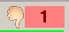
Aantal juist => 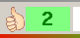
Aantal vragen => 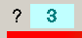
Procent juist => 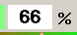
Algemene waardering (=%) => 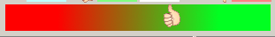

Nieuwe opgave. – Goed?
Is een oefening geladen dan krijgt men de knop “Nieuwe opgave” te zien.
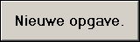
Klik op de knop en de woorden van de eerste opgave is te zien.
De knop wijzigt van functie naar “Goed?”.
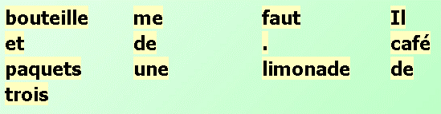
Plaats de woorden in het rooster en klik op  om te zien of de zin goed gebouwd is.
Bij een juiste zin krijgt men een groen venster met alle mogelijkheden.
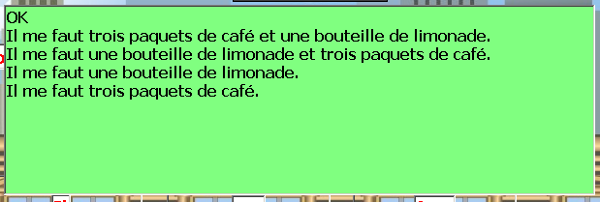
Bij een fout antwoord krijgt men een rood venster met alle mogelijkheden.
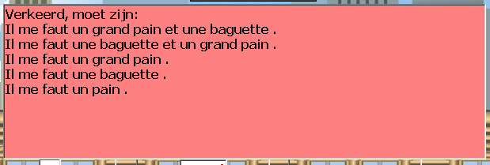

Woorden
De afzonderlijke woorden komen in kaders te staan die kunnen versleept worden naar hun plaats in het rooster.
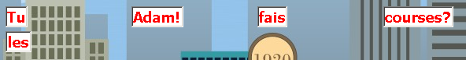

Rooster met plaatsen
Er staat een rooster met 15 plaatsen om de woorden in te zetten.
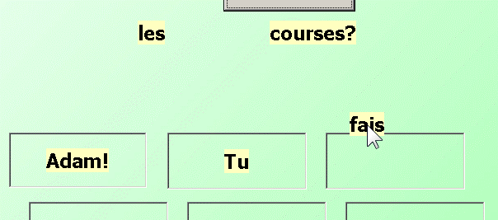
Als het center van het woord in een vak van het rooster gesleept wordt dan mag men het los laten.
Het woord springt zelf op de juiste plaats in het vak.
Laat men het woord los, met het center buiten het vak, dan springt het terug naar de startplaats.
Zo kan men ook woorden die niet op de juiste plaats staan laten terug keren naar de startplaats door ze even buiten het vak te slepen en los te laten.
Men kan ook een woord verslepen van het ene naar een andere plaats.
Staat er reeds een woord dan zal het eerste woord terug naar zijn startplaats gaan.
De achtergronden met figuren zijn zo ingedeeld dat iedere figuur een vak voorstelt.
Bij egale achtergrond is het aangeraden de vakken te laten zien met de knop 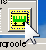 in de menu van de instellingen.

Menu instellingen
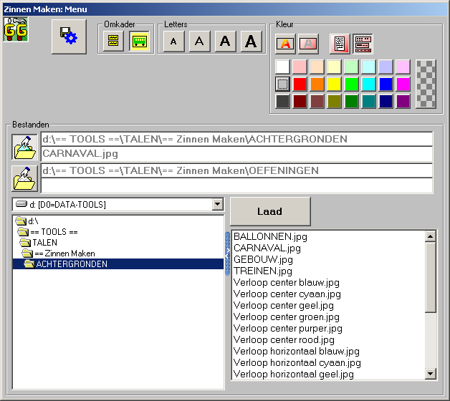
Men kan het menu van de instelling zien door met de Rechter Muis Knop (in het vervolg als “RMK” genoemd) op de achtergrond te klikken.
Om het menu van de instellingen te verbergen moet men met de RMK op de achtergrond van de menu klikken.
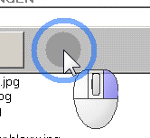

Bewaar de instellingen
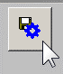
Bewaar alle instellingen voor volgend gebruik van het programma.

Kaders
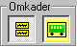
Het is mogelijk om een omkadering AAN of AF te zetten bij de woorden en de plaats waar ze moeten gezet worden.

Woorden
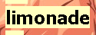
AAN = klik op: 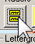 geeft een kader 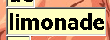
AF = klik op : 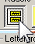 zet de kader terug uit

Oplossing plaats
De zone op het werkblad kan zichtbaar worden met een kader.
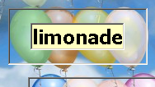
AAN = 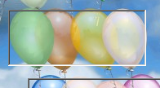
AF = 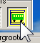

Lettergrootte.
Men kan de lettergrootte van de woorden wijzigen.
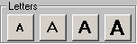
Klik op een toets om te wijzigen.

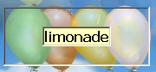
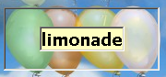
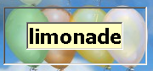

Kleur letters en achtergrond.
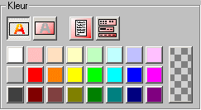

Letters kleur

Kies het gewenste kleur door op een gekleurde toets te klikken.
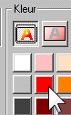

Letters Achtergrond

Het is mogelijk om de achtergrond gekleurd of doorzichtig te maken.
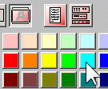
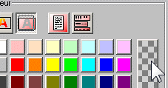

Menu
Men kan de achtergrond van de menu en de kaders in het menu een kleur geven.
Menu kiezen met: 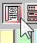
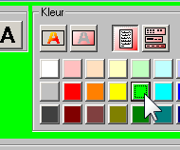
Kaders kiezen met: 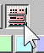
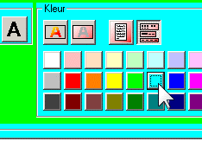

Bestanden

Achtergrond werkblad
Het is mogelijk om de achtergrond van het werkblad te wijzigen door een andere tekening op te laden.

Pad bestaat
Als de instellingen juist zijn, wordt de ingestelde achtergrond geladen bij het opstarten.

Een andere achtergrond
Laad een achtergrond afbeelding.
Klik op 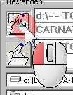 met de Linker Muis Knop (in het vervolg als “LMK” genoemd) en kies een “*.jpg” bestand in de folder met achtergronden.
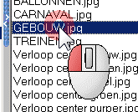
  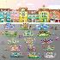  …
De achtergronden met figuren zijn zo ingedeeld dat ze het plaatsen van de woorden aangeven (zie verder).

Pad niet ingesteld
Is het pad nog niet ingesteld dan wordt het pad van het programma geladen en getoond.
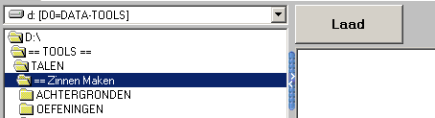
Dubbel klik op het pad van de achtergronden.
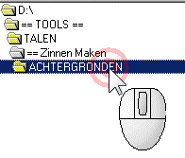
Kies een bestand.
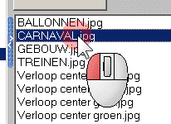
De gegevens worden in de kaders gezet.
Klik op “Laad”.
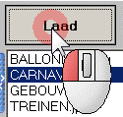

Pad bestaat niet
Is de map met achtergronden verplaatst of verwijderd dan krijgt men een melding.
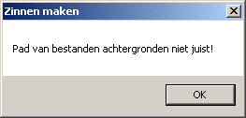
Zoals bij “Pad niet ingesteld” wordt dan het pad van het programma geladen en getoond.
Kies het nieuwe pad met bestanden en laad een achtergrond.

Oefening

Pad ingesteld
Klik op 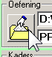
Is de oefening ingesteld en wenst men deze te gebruiken, klik op “Laad”.
Of kies een andere oefening (*.zmlst).
Het pad komt in de bovenste tekst, de naam van de oefening in de onderste.
De naam komt ook in de titel.

Pad niet ingesteld
Zoals bij “Achtergrond” – “Pad niet ingesteld” wordt het pad van het programma geladen en getoond.
Dubbelklik op de juiste folder met de gewenste oefeningen.
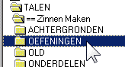
En kies een oefening.
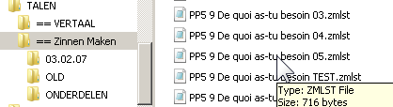
Bewaar eventueel de instelling van het gebruikte pad met 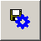

Pad bestaat niet
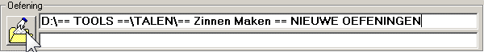
Men krijgt de melding=
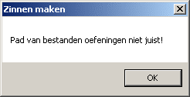
Klik op “OK”.
Zoals bij “Achtergrond” – “Pad niet ingesteld” wordt het pad van het programma geladen en getoond.
Dubbelklik op de juiste folder met de gewenste oefeningen.
Bewaar eventueel de instelling van het gebruikte pad met

Hoe werken

Laad een oefening
Open de menu van de instellingen door met RMK op achtergrond van het werkblad te klikken.
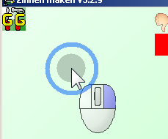
Kies oefeningen met: 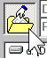
Ga naar de folder met de gewenste taal en klik op het bestand van de oefening.
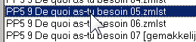
De instelling wordt gewijzigd naar de keuze die gemaakt is.
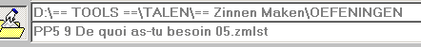
Klik op 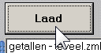 om de gegevens te laden.
Klik terug RMK op de achtergrond om de menu van de instellingen te sluiten.
De “Nieuwe opgave” knop is nu zichtbaar.
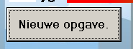

Opgave maken.

Woorden plaatsen.
Klik op de “Nieuwe opgave” knop
De woorden voor de opgave worden zichtbaar
Versleep de woorden naar de juiste kader met de LMK.
Laat de LMK los en als het center van het woord in de lader ligt, sprint het automatisch naar het center.
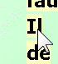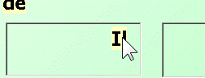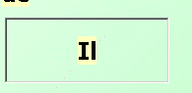

Woord verplaatsen.
Staat het woord niet in het juiste vak dan kan men het terug zetten naar de startplaats door het op de achtergrond los te laten.
Of men kan het in een ander vak plaatsen.

Terug naar startplaats.
Leep het woord buiten het vak op de achtergrond en het gaat naar zijn startplaats.
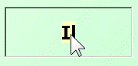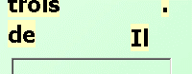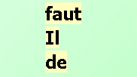

In een ander leeg vak.
Zelfde werkwijze als bij het plaatsen van de startplaats naar een leeg vak.

In een gebruikt vak
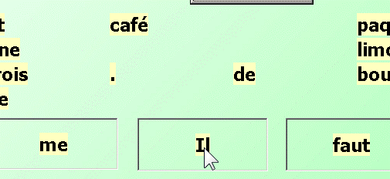
Sleep het te verplaatsen woord naar het gewenste vak.
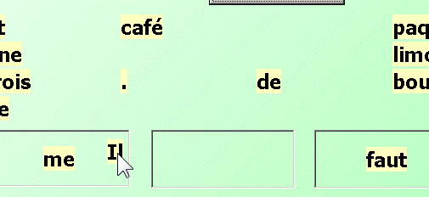
Laat LMK los.
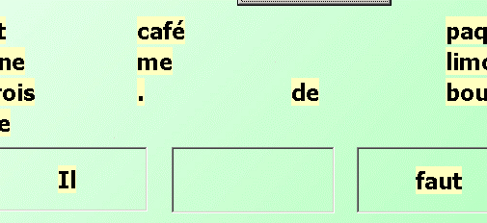
Het eerste woord gaat terug naar zijn startplaats.

Controleren
Klik op de knop “Goed?”

Goed
Men ziet een groene kader met de tekst Ok en de mogelijke oplossingen.
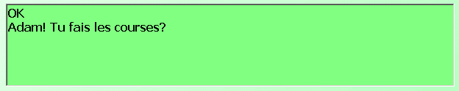
De score GOED wordt met 1 verhoogd en de totaal score herrekend.
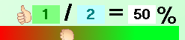

Fout
Men ziet een rode kader met de tekst “Verkeer, moet zijn:” en de mogelijke oplossingen.
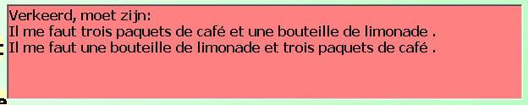
De score FOUT wordt met 1 verhoogd en de totaal score herrekend.
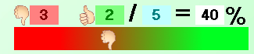

Oefeningen maken
De oefeningen zijn gewone tekstbestanden met het achtervoegsel .zmlst (Zinnen Maken LijST).
Zij kunnen gemakkelijk bewerkt worden in Notepad of een andere tekstverwerker.
De opgaves staan per regel.
De eerste zin bevat alle woorden en leestekens die gebruikt kunnen worden.
De woorden worden gescheiden door een spatie.
Het eerste woord begint altijd met een hoofdletter. (weggevertje)

één oplossing.
Men kan het leesteken binden aan een woord (=gemakkelijke opgave) of los mee geven met een spatie tussen woord en teken (= moeilijke opgave)
Adam n'est pas là, papa.
Adam n'est pas là , papa.
Adam n'est pas là , papa .
Adam n' est pas là , papa .
Adam n ' est pas là , papa .
OPGELET:
- Er kunnen maar 15 blokken gemaakt worden!
Een eerste zin kan dus maar 15 woorden en afgesplitste leestekens bevatten!
- Dit kan men gemakkelijk controleren door de oefening te openen en herhaaldelijk op “Nieuwe opgave” en “Goed?” te klikken.
Men krijgt wel een rode kader met de melding van “Verkeerd, moet zijn:” maar dat is nu van geen belang.
Komt men op een slechte zin dan krijgt men een melding.
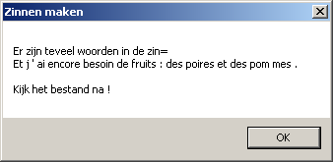
- Kunnen er verschillende woorden op het einde van de zin staan, dan moet het eindpunt gescheiden worden door een spatie!

Meerdere oplossingen
Zijn er meerdere oplossingen dan worden de zinnen gescheiden door het teken #.
Il me faut un grand pain et une baguette .#Il me faut une baguette et un grand pain .#Il me faut un grand pain .#Il me faut une baguette .#Il me faut un pain .
